STATISTIKOS DEPARTAMENTO PRIE LIETUVOS RESPUBLIKOS VYRIAUSYBĖS GENERALINIO DIREKTORIAUS

Į S A K Y M A S
DĖL INVESTICIJŲ STATISTINIO TYRIMO ATASKAITOS FORMOS PATVIRTINIMO

2007 m. lapkričio 20 d. Nr. DĮ-250
Vilnius

Įgyvendindama Lietuvos Respublikos statistikos įstatymo (Žin., 1993, Nr. 54-1048; 1999, Nr. 114-3299) 12 straipsnio 2 dalies ir Lietuvos Respublikos Vyriausybės 2001 m. gegužės 16 d. nutarimo Nr. 569 „Dėl Europos nacionalinių sąskaitų sistemos diegimo“ (Žin., 2001, Nr. 43-1515) nuostatas:
1. Tvirtinu metinio periodiškumo Investicijų statistinę ataskaitos formą KS-02 (pridedama).
2. Laikau netekusiu galios Statistikos departamento prie Lietuvos Respublikos Vyriausybės generalinio direktoriaus 2006 m. lapkričio 21 d. įsakymą Nr. DĮ-222 „Dėl Investicijų statistinio tyrimo ataskaitos formos patvirtinimo“ (Žin., 2006, Nr. 130-4947).

L. E. GENERALINIO DIREKTORIAUS PAREIGAS VILIJA LAPĖNIENĖ
______________

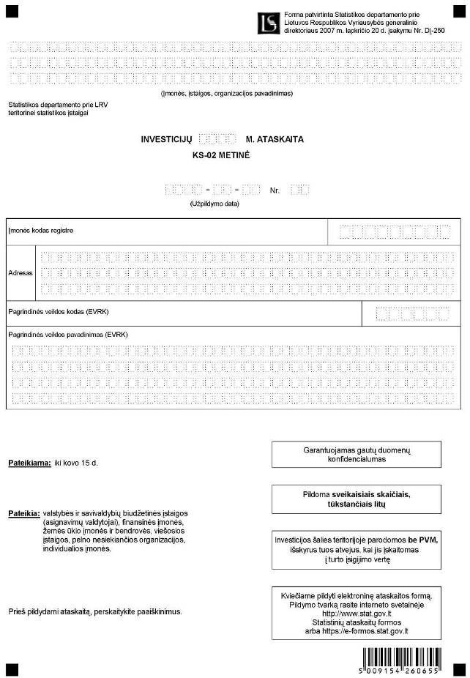

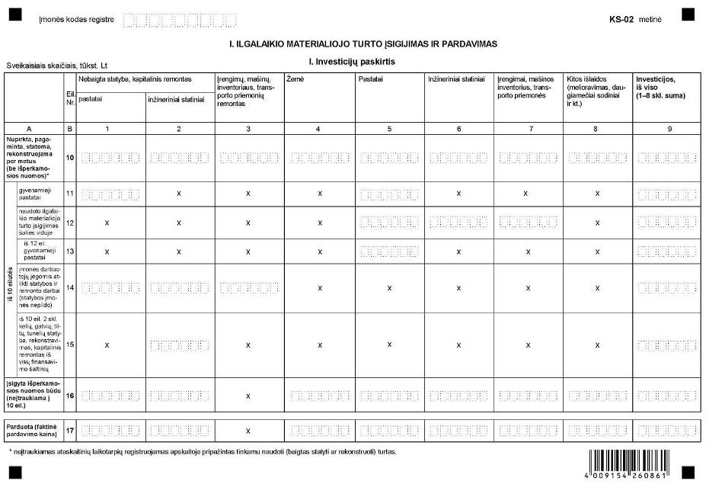

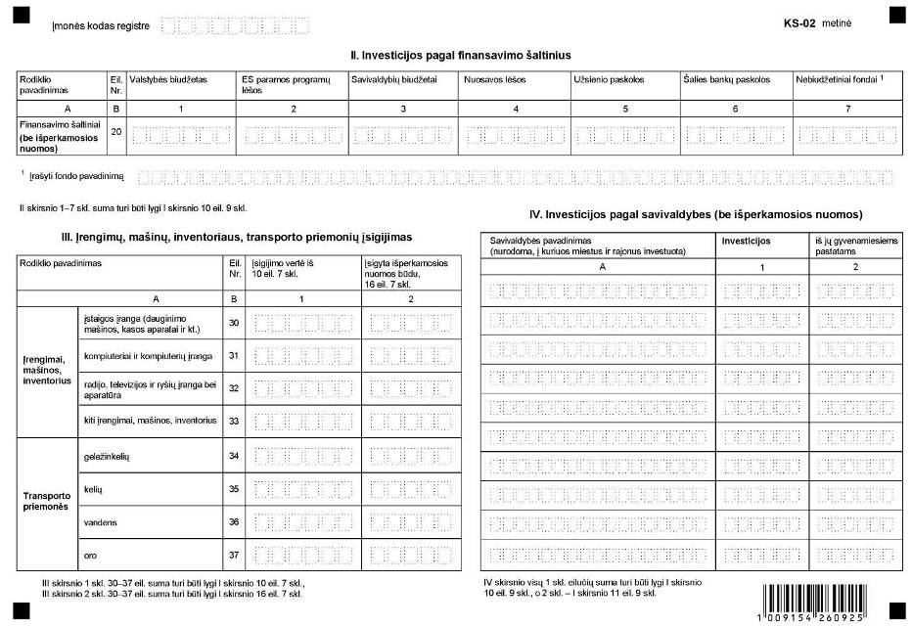

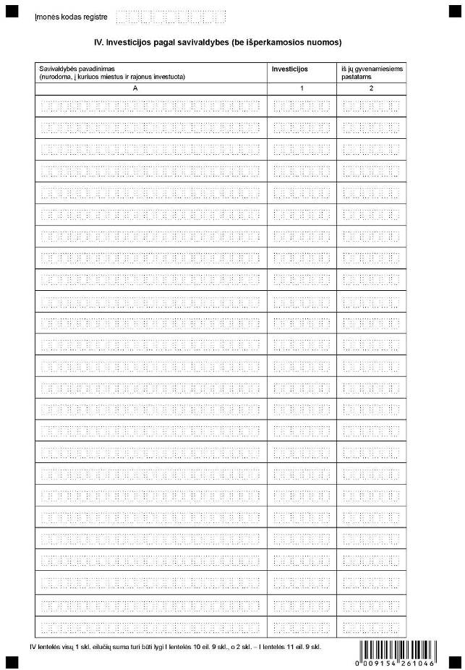

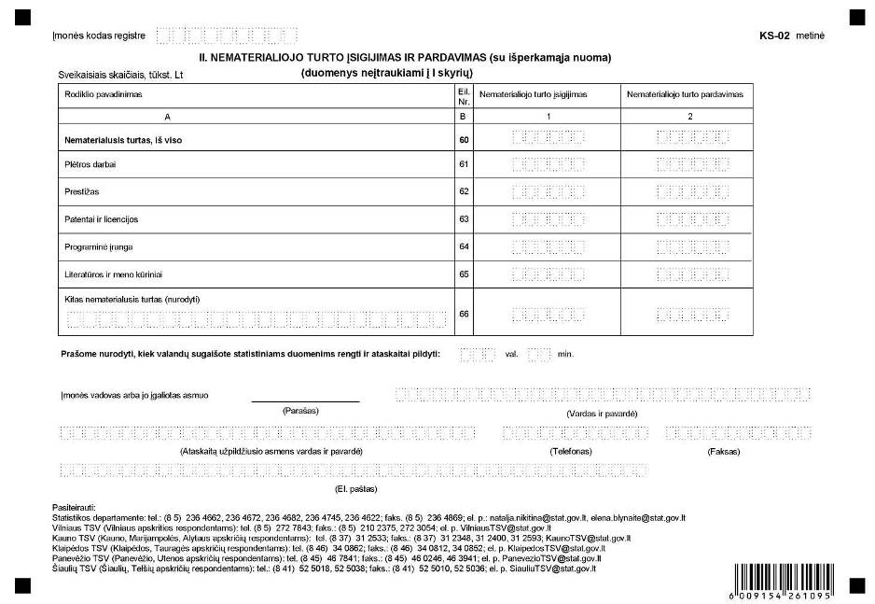
______________

Investicijų metinės ataskaitos KS-02
1 priedas

INFORMACIJA DĖL INVESTICIJŲ STATISTINIO TYRIMO
(ataskaita KS-02 metinė)

STATISTINIO TYRIMO TEISINIS PAGRINDAS | Lietuvos Respublikos statistikos [statymas (Žin., 1993, Nr. 54-1048; 1999, Nr. 114-3299);  Lietuvos Respublikos Vyriausybės 2001 m. gegužės 16 d. nutarimas Nr. 569 „Dėl Europos nacionalinių sąskaitų sistemos diegimo“ (Žin., 2001, Nr. 43-1515).
STATISTINIO TYRIMO RŪŠIS, APIMTIS IR TIKSLAS | Valstybės, savivaldybių biudžetinėms įstaigoms (asignavimo valdytojams), finansinėms įmonėms, žemės ūkio įmonėms ir bendrovėms, viešosioms įstaigoms, pelno nesiekiančioms organizacijoms taikomas ištisinis tyrimas. Individualioms įmonėms taikoma atranka.  Tiriamasis laikotarpis – kalendoriniai metai.  Tyrimo tikslas – surinkti statistinius duomenis apie ataskaitinio laikotarpio ūkio subjektų investicijas į ilgalaikį materialųjį ir nematerialųjį turtą.
STATISTINĖS INFORMACIJOS PASKELBIMO LAIKAS IR VIETA | „Lietuvos statistikos metraštis“,  „Lietuvos apskritys“,  www.stat.gov.lt.
STATISTINIŲ DUOMENŲ PATEIKIMO PAREIGA | Lietuvos Respublikos statistikos įstatymo 14 straipsnio 2 dalis:  „Juridiniai asmenys privalo neatlygintinai teikti statistinius duomenis Oficialiosios statistikos darbų programai įgyvendinti.“
STATISTINIŲ DUOMENŲ KONFIDENCIALUMAS | Lietuvos Respublikos statistikos įstatymo 15 straipsnio 2 dalis:  „Oficialiosios statistikos duomenys, jeigu pagal juos tiesiogiai ar netiesiogiai galima identifikuoti respondentą, apie kurį ar kurio veiklos rezultatus buvo surinkti pirminiai statistiniai duomenys, yra konfidencialūs ir saugomi įstatymų nustatyta tvarka.“
STATISTINIŲ DUOMENŲ PATEIKIMO TVARKOS PAŽEIDIMAS | Lietuvos Respublikos statistikos įstatymo 17 straipsnis:  „Fiziniai asmenys, įmonių, įstaigų ar organizacijų vadovai ir kiti atsakingi už oficialiosios statistikos duomenų rengimą ir teikimą asmenys, pažeidę šio įstatymo ir kitų su statistika susijusių teisės aktų reikalavimus, atsako pagal Lietuvos Respublikos įstatymus.“  Lietuvos Respublikos administracinių teisės pažeidimų kodekso 1732 straipsnis (Žin., 1992, Nr. 21-610; 2000, Nr. 54-1557):  „Statistinių duomenų nepateikimas nustatyta tvarka oficialiąją statistiką tvarkančioms institucijoms ir įstaigoms arba melagingų statistinių duomenų joms pateikimas užtraukia baudą nuo 500 iki 1000 Lt.  Tokia pat veika, padaryta asmens, bausto administracine nuobauda už šio straipsnio pirmojoje dalyje numatytus pažeidimus, užtraukia baudą nuo 3000 iki 6000 Lt.  Dokumentų, patvirtinančių pateiktus statistinius duomenis, nepateikimas oficialiąją statistiką tvarkančių institucijų ir įstaigų valstybės tarnautojams arba šių dokumentų nuslėpimas, taip pat minėtų valstybės tarnautojų teisėtų reikalavimų nevykdymas užtraukia baudą pareigūnams nuo 500 iki 1000 Lt.“
______________
Investicijų metinės ataskaitos KS-02
2 priedas

PAAIŠKINIMAI INVESTICIJŲ ATASKAITAI KS-02 METINEI PILDYTI

1. Investicijų ataskaitą KS-02 metinę (toliau – ataskaita) turi pildyti įmonės, įstaigos ir organizacijos, kurios ataskaitiniais metais šalies viduje faktiškai investavo lėšas ilgalaikiam turtui įsigyti, pastatyti (atliko užsakovo funkcijas) ar atnaujinti iš visų finansavimo šaltinių. Jei materialusis turtas įsigytas, nurodoma įsigijimo vertė, jei pagamintas savo reikmėms – pagaminimo vertė.
2. Jeigu įmonė, įstaiga, organizacija per ataskaitinį laikotarpį neturėjo investicijų, atsiunčiama tuščia ataskaita arba kitu būdu (faksu, telefonu, elektroniniu paštu) pranešama teritorinei statistikos įstaigai.
3. Į ataskaitą neįtraukiama:
3.1. remonto darbų išlaidos, skirtos palaikyti esamo turto būklę. Jos pripažįstamos veiklos sąnaudomis;
3.2. lėšos avansui ar skoloms apmokėti;
3.3. pridėtinės vertės mokestis, išskyrus tuos atvejus, kai pridėtinės vertės mokestis yra negrąžinamas ir gali būti įskaitomas į turto įsigijimo vertę;
3.4. ilgalaikis turtas, įgytas įmonėms susijungus arba pervestas iš vienos įmonės į kitos įmonės balansą
3.5. pastatų ir statinių, kuriuos numatoma parduoti, o ne naudoti savo reikmėms ilgiau nei vienus metus, statyba ir įsigijimas.
4. Ataskaitos I skyriuje nurodomos ataskaitinio laikotarpio išlaidos ilgalaikiam materialiajam turtui įsigyti, sukurti ir esamam materialiajam turtui atnaujinti. Taip pat nurodoma plėtimo, rekonstrukcijos, renovacijos, remonto, kurie pagerina turto naudingąsias savybes, pailgina naudojimo laiką vertė. Materialinės ataskaitinio laikotarpio investicijos nurodomos, jei yra atlikta statybos, montavimo ir remonto darbų arba įsigytas turtas, neatsižvelgiant į tai, ar už tai sumokėta.
5. Nematerialusis turtas į I skyrių neįtraukiamas, jis rodomas II skyriuje.
6. Ataskaitos I skirsnio 10 eilutėje nurodomos:
6.1. 1 ir 2 skiltyje – nebaigta statyba: naujų pastatų arba inžinerinių statinių projektavimo, statybos, montavimo ir instaliavimo darbų, į sąmatas įtrauktų įrengimų įsigijimo ir kitos išlaidos, susijusios su statyba, o taip pat rekonstravimo ir remonto darbų išlaidos, kurios didina esamų pastatų ir inžinerinių statinių vertę;
6.2. 3 skiltyje – remonto darbų išlaidos, kurios didina esamų įrengimų, mašinų, transporto priemonių vertę;
6.3. 4, 5, 6 skiltyje – žemės, pastatų, inžinerinių statinių pirkimas (neįtraukiama registruojamų apskaitoje baigtų statyti ar rekonstruoti pastatų ir statinių vertė);
6.4. 7 skiltyje – visų tipų įrengimų, mašinų, transporto priemonių įsigijimas (įtraukiamos šių įrengimų montavimo ir kitos su įsigijimu susijusios išlaidos);
6.5. 8 skiltyje – melioravimas, žemės gerinimo darbai, teritorijos planavimas (kai jis priskiriamas materialiam turtui), daugiamečiai sodiniai, veisliniai gyvuliai ir kt.
7. Ataskaitos I skirsnio 14 eilutė užpildoma, jeigu statybos, rekonstravimo, kapitalinio remonto darbai atlikti įmonės darbuotojų jėgomis (ūkio būdu).
8. Ataskaitos I skirsnio 17 eilutėje nurodoma parduoto nuosavo ilgalaikio materialaus turto vertė (faktine pardavimo kaina), neatsižvelgiant į tai, ar už jį sumokėta. Kitoks materialiojo turto perleidimas ar kitas turto vertės sumažėjimas neįtraukiamas.
9. Ataskaitos I skirsnio 20 eilutėje materialinės investicijos iš 10 eilutės 9 skilties nurodomos pagal finansavimo šaltinius:
9.1. 1 skiltyje – ataskaitiniais metais investicijoms panaudotos valstybės biudžeto lėšos;
9.2. 2 skiltyje – ataskaitiniais metais investicijoms panaudotos Europos Sąjungos paramos programų (Struktūrinių fondų, Sanglaudos fondo, Šengeno priemonių, SAPARD, PHARE, ISPA programų ir t. t.) lėšos;
9.3. 4 skiltyje – nuosavos lėšos ir joms priskiriama negrąžintina finansinė parama;
9.4. 7 skiltyje – ataskaitiniais metais investicijoms panaudotos lėšos iš šių nebiudžetinių fondų: Privatizavimo fondo, savivaldybių nebiudžetinių fondų, Valstybinio socialinio draudimo fondo, Privalomojo sveikatos draudimo fondo. Pastaboje nurodomas fondo pavadinimas.
10. Ataskaitos IV skirsnyje įmonės, įstaigos, organizacijos, investavusios ne tik savo registravimo vietoje, bet ir kitose savivaldybėse, pirmojo skirsnio 10 eilutės 9 skilties ir 11 eilutės 9 skilties statistinius duomenis skirsto pagal investavimo teritorijas (savivaldybes).
11. Ataskaitos II skyriuje nurodomos išlaidos ilgalaikiam nematerialiajam turtui įsigyti (įskaitant įsigijimą pagal išperkamosios nuomos sutartis) arba sukurti savo įmonėje, įstaigoje.
______________

